https://www.francebleu.fr/emissions/il-etait-une-fois-des-lorrains/reconversion-apres-l-armee-alexis-chinouilh-est-devenu-apiculteur-sous-l-aop-miel-de-sapin-des-vosges-5715005
mercredi 7 janvier 2026 à 6:20
Émission Il était une fois des Lorrains

Reconversion après l’armée : Alexis Chinouilh est devenu apiculteur sous l'AOP Miel de Sapin des Vosges
Écouter (11 min)
Partager
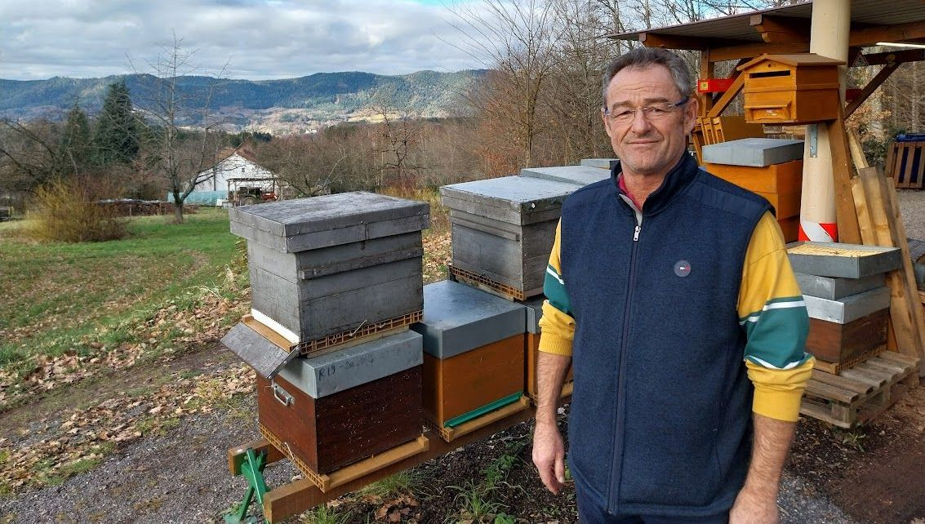

Véronique Lorre
Diffusé le
Publié le
Retraité de l'armée, Alexis Chinouilh, apiculteur à Le Puid depuis 2015, a démarré son activité après une reconversion professionnelle. Formé au lycée agricole de Vesoul, c'est avec passion qu'il produit du miel AOP sapin des Vosges. Découverte de la vie d'apiculteur pendant l'hiver.
"L'apiculture, c'est physique, il faut avoir de bons bras", dit-il, en faisant référence aux tâches lourdes comme le port des ruches et le nettoyage des cadres. Il possède aujourd’hui une centaine de ruches qui produisent du miel de sapin. "On est dans la zone de l'AOP miel de sapin des Vosges", explique Alexis. Ce miel, apprécié pour son goût particulier, à la fois boisé et malté, est fabriqué à partir du miellat de sapins que les abeilles butinent en été. " C'est une symbiose entre les abeilles et les sapins" ajoute Alexis.
En hiver, pendant que les abeilles dorment tranquillement en grappe, au milieu dans la ruche, Alexis lui entretient, nettoie, rénove le matériel et vend ses pots aux visiteurs.

